TRƯỜNG ĐẠI HỌC SƯ PHẠM KỸ THUẬT TP. HỒ CHÍ MINH
KHOA CÔNG NGHỆ THÔNG TIN

BÁO CÁO & HƯỚNG DẪN CHI TIẾT ĐỒ ÁN CUỐI KỲ
ĐỀ TÀI 14: XÂY DỰNG WEBSITE QUẢN LÝ CHUỖI CỬA HÀNG SÁCH CŨ
(BOOKSTORE CHAIN SPRING BOOT – MULTI-VENDOR E-COMMERCE)
• Giảng viên hướng dẫn: ThS. Nguyễn Trần Thi Văn
• Link GitHub chính thức: https://github.com/hoangducvo1806-ui/bookstore-chain-springboot
• Người tổng hợp báo cáo: Thành viên 3 (Trưởng nhóm) – Võ Lê Hoàng Đức (MSSV: 24133013)
Thành viên | Họ và Tên / GitHub | MSSV | Phân hệ phụ trách & Viết báo cáo
Thành viên 1 (TV1) | Đặng Nhật Phúc / Trần Anh Khoa (anhkhoa2006) | 24110304 | Phân hệ Guest + User (Trang chủ, tìm kiếm/lọc đa tiêu chí, giỏ hàng, thanh toán COD/VNPAY, đơn hàng, đánh giá, AI Chatbot tư vấn sách)
Thành viên 2 (TV2) | Nguyễn Quang Vinh (24133074-hub) | 24133074 | Phân hệ Vendor + Shipper + WebSocket (Quản lý chi nhánh, sách cũ, đơn hàng theo trạng thái, doanh thu, nhận đơn giao, chat realtime)
Thành viên 3 (TV3 - Trưởng nhóm) | Võ Lê Hoàng Đức (hoangducvo1806-ui) | 24133013 | Phân hệ Admin + Manager + Bảo mật JWT/OTP + Cloudinary + CSDL SQL Server + DevOps (Docker/CI-CD) + Tổng hợp toàn bộ dự án

PHẦN 1: KIẾN TRÚC TỔNG THỂ HỆ THỐNG & CƠ SỞ DỮ LIỆU
Hệ thống Website Quản lý Chuỗi Cửa hàng Sách cũ (Bookly Bookstore Chain) được thiết kế theo kiến trúc phân tầng 3 lớp (3-Tier Architecture) chuẩn công nghiệp trên nền tảng Spring Boot 4 (Java 21 LTS) kết hợp cơ sở dữ liệu quan hệ Microsoft SQL Server 2022.
🔄 Sơ đồ hoạt động: Kiến trúc phân tầng 3 lớp (3-Tier Architecture) & Bảo mật JWT
+-----------------------------------------------------------------------------------+
| TẦNG GIAO DIỆN (PRESENTATION LAYER) |
| Thymeleaf SSR + Bootstrap 5 + Vanilla JS + SockJS/STOMP Client + AI Chat UI |
+-----------------------------------------+-----------------------------------------+
| HTTP / WebSocket (STOMP) + Cookie(jwt_token)
v
+-----------------------------------------------------------------------------------+
| LỚP BẢO MẬT (SPRING SECURITY 6 + JWT STATELESS) |
| JwtAuthenticationFilter -> Đọc Cookie 'jwt_token' -> Xác thực & Gắn RBAC Role |
| 5 Roles: ROLE_ADMIN | ROLE_MANAGER | ROLE_VENDOR | ROLE_SHIPPER | ROLE_USER |
+-----------------------------------------+-----------------------------------------+
|
v
+-----------------------------------------------------------------------------------+
| TẦNG ĐIỀU KHIỂN & NGHIỆP VỤ (BUSINESS LAYER) |
| Controllers (19): Home, Auth, Book, Cart, Checkout, UserOrder, Review, |
| Vendor, Shipper, Manager, Admin, Chat, AiChat, FileUpload... |
| Services (14): AuthService, BookService, OrderService, CartService, |
| AiChatService, CloudinaryService, EmailService, Voucher... |
+-----------------------------------------+-----------------------------------------+
|
v
+-----------------------------------------------------------------------------------+
| TẦNG TRUY XUẤT DỮ LIỆU (DATA ACCESS LAYER) |
| Spring Data JPA + Hibernate 7 ORM (@Nationalized NVARCHAR Unicode) |
| Microsoft SQL Server 2022 (bookstore_db - 23 Bảng thực thể chuẩn hóa 3NF) |
+-----------------------------------------------------------------------------------+

1.2. Cấu trúc cây thư mục mã nguồn
📌 Trích đoạn Source Code: Cấu trúc Package trong src/main/java/com/bookstore/bookstore
com.bookstore.bookstore
├── config/ # SecurityConfig, WebSocketConfig, CloudinaryConfig, DataInitializer
├── security/ # JwtAuthenticationFilter, JwtService, CustomUserDetailsService
├── entity/ # 22 JPA Entities (User, Role, Shop, Book, Order, OrderItem, Payment, Voucher...)
├── enums/ # OrderStatus, BookCondition, PaymentMethod, PaymentStatus, RoleName, DiscountType
├── repository/ # 19 Spring Data JPA Repositories
├── service/ # Interfaces định nghĩa quy tắc nghiệp vụ
│ └── impl/ # Các class thực thi nghiệp vụ (OrderServiceImpl, AiChatServiceImpl...)
├── controller/ # 19 MVC & REST Controllers phục vụ 5 phân hệ người dùng
├── dto/ # Data Transfer Objects (LoginRequest, RegisterRequest, AiChatRequest/Response...)
├── util/ # SecurityUtils, VnPayUtils
└── BookstoreApplication.java

PHẦN 2: HƯỚNG DẪN SETUP & KHỞI CHẠY DỰ ÁN

2.1. Cách 1: Khởi chạy tự động bằng Docker Compose (Khuyên dùng - 1 câu lệnh)
Dự án đã được đóng gói hoàn chỉnh với Multi-stage Dockerfile và docker-compose.yml (tự động khởi tạo container SQL Server 2022, tạo database bookstore_db chuẩn UTF-8 và chạy ứng dụng Spring Boot):
📌 Trích đoạn Source Code: Lệnh khởi chạy bằng Docker Compose
git clone https://github.com/hoangducvo1806-ui/bookstore-chain-springboot.git
cd bookstore-chain-springboot
docker compose up -d --build
# Truy cập ngay tại: http://localhost:8080

2.2. Cách 2: Cài đặt và chạy thủ công trên máy cá nhân (Localhost)
1. Yêu cầu môi trường: Cài đặt Java JDK 21+, Microsoft SQL Server 2019/2022 + SSMS.
2. Khởi tạo CSDL: Mở SSMS, mở file database/bookstore_db_full.sql (hoặc database/bookstore_db.sql) và nhấn F5 (Execute) để tạo database bookstore_db kèm đầy đủ 23 bảng và 93 đầu sách mẫu.
3. Cấu hình kết nối: Copy file src/main/resources/application-local.properties.example thành src/main/resources/application-local.properties và kiểm tra thông tin kết nối SQL Server.
4. Chạy ứng dụng bằng Maven Wrapper:
📌 Trích đoạn Source Code: Lệnh biên dịch và khởi chạy ứng dụng trên Windows PowerShell / CMD
.\mvnw.cmd clean package -DskipTests
java -jar target\bookstore-0.0.1-SNAPSHOT.jar
# Hoặc chạy trực tiếp: .\mvnw.cmd spring-boot:run

2.3. Danh sách Tài khoản mẫu kiểm thử 5 Vai trò (Mật khẩu chung: 123456)
Vai trò (Role) | Email đăng nhập | Mật khẩu | Đường dẫn điều hướng tự động
ADMIN (Quản trị hệ thống) | admin@gmail.com | 123456 | http://localhost:8080/admin/dashboard
MANAGER (Quản lý chuỗi) | manager@gmail.com | 123456 | http://localhost:8080/manager/dashboard
VENDOR (Chủ chi nhánh) | vendor@gmail.com | 123456 | http://localhost:8080/vendor/books
SHIPPER (Nhân viên giao hàng) | shipper@gmail.com | 123456 | http://localhost:8080/shipper/orders
USER (Khách mua sách) | user@gmail.com | 123456 | http://localhost:8080/

PHẦN 3: PHÂN HỆ THÀNH VIÊN 1 (TV1) – GUEST, USER, GIỎ HÀNG, THANH TOÁN & AI CHATBOT
• Người thực hiện: Thành viên 1 (Đặng Nhật Phúc - 24110304 / Trần Anh Khoa - anhkhoa2006)
• Phạm vi phụ trách: Trang chủ Guest/User, Tìm kiếm & Bộ lọc đa tiêu chí, Chi tiết sách, Giỏ hàng, Đặt hàng & Thanh toán (COD / VNPAY Sandbox), Quản lý hồ sơ & Sổ địa chỉ, Lịch sử đơn hàng, Đánh giá sản phẩm (Review kèm ảnh/video), và Trợ lý AI Chatbot tư vấn sách cũ.
🔄 Sơ đồ hoạt động: Sơ đồ hoạt động Luồng Mua sắm, Đặt hàng (Checkout) & Tư vấn AI Chatbot (TV1)
[Khách hàng (Guest/User)]
|
+---> (1) Tìm kiếm & Lọc sách (/books): Lọc theo Từ khóa + Danh mục + Khoảng giá + Độ mới (99%, 90%, 80%)
| └── BookController.listBooks() -> BookService.searchAndFilterBooks()
|
+---> (2) Hỏi Trợ lý AI Chatbot (/api/ai/chat):
| └── AiChatServiceImpl.chat() -> Nhận diện Intent (Tư vấn sách / Phí ship / Đổi trả / Voucher)
| └── Trích xuất Category Alias + MaxPrice + Condition -> Chấm điểm Token Scoring -> Trả về Top sách gợi ý
|
+---> (3) Xem chi tiết sách (/books/{id}) -> Ghi nhận ViewedProduct -> Thêm vào Giỏ hàng (/cart/add)
|
+---> (4) Thanh toán (/checkout):
├── Kiểm tra tồn kho từng cuốn sách & Tính phí vận chuyển + Áp dụng mã Voucher giảm giá
├── Tách đơn hàng tự động theo từng Chi nhánh (Multi-vendor Order Splitting)
├── Phương thức COD -> Tạo Order (status = NEW) + OrderStatusHistory + Trừ tồn kho
└── Phương thức VNPAY -> Sinh URL chữ ký HMAC-SHA512 chuyển hướng sang VNPAY Sandbox
-> Callback /payment/vnpay-return -> Cập nhật PaymentStatus.COMPLETED

📌 Trích đoạn Source Code: BookController.java – Xử lý tìm kiếm, lọc đa tiêu chí và chi tiết sách
@GetMapping({"/books", "/search"})
public String listBooks(
@RequestParam(value = "keyword", required = false) String keyword,
@RequestParam(value = "categoryId", required = false) Long categoryId,
@RequestParam(value = "minPrice", required = false) BigDecimal minPrice,
@RequestParam(value = "maxPrice", required = false) BigDecimal maxPrice,
@RequestParam(value = "condition", required = false) String conditionStr,
@RequestParam(value = "sort", defaultValue = "newest") String sort,
@RequestParam(value = "page", defaultValue = "0") int page,
Model model) {
Page<Book> bookPage = bookService.searchBooks(keyword, categoryId, minPrice, maxPrice, conditionStr, sort, page, 12);
model.addAttribute("books", bookPage.getContent());
model.addAttribute("categories", categoryRepository.findByActiveTrue());
return "guest/books";
}
📌 Trích đoạn Source Code: AiChatServiceImpl.java – Thuật toán NLP phân loại chuyên mục & gợi ý sách chính xác
private Category detectCategory(String lower, List<Category> allCategories) {
for (Map.Entry<String, List<String>> entry : CATEGORY_ALIASES.entrySet()) {
String slug = entry.getKey();
for (String alias : entry.getValue()) {
if (containsKeyword(lower, alias)) {
return allCategories.stream()
.filter(c -> slug.equalsIgnoreCase(c.getSlug()))
.findFirst().orElse(null);
}
}
}
return null;
}
📌 Trích đoạn Source Code: OrderServiceImpl.java – Tạo đơn hàng, tách đơn theo Shop và lưu lịch sử tiến trình
Order order = Order.builder()
.orderCode(generateOrderCode())
.customer(customer).shop(shop).shippingCarrier(carrier).voucher(voucher)
.recipientName(recipientName).recipientPhone(recipientPhone).shippingAddress(shippingAddress)
.paymentMethod(paymentMethod).paymentStatus(PaymentStatus.PENDING)
.status(OrderStatus.NEW)
.subtotal(shopSubtotal).shippingFee(shippingFee).discountAmount(shopDiscount).totalAmount(shopTotal)
.build();
order = orderRepository.save(order);
OrderStatusHistory history = OrderStatusHistory.builder()
.order(order).status(OrderStatus.NEW)
.note("Đơn hàng mới tạo thành công").updatedBy(customer).build();
orderStatusHistoryRepository.save(history);

3.3. Hình ảnh giao diện thực tế Phân hệ Thành viên 1
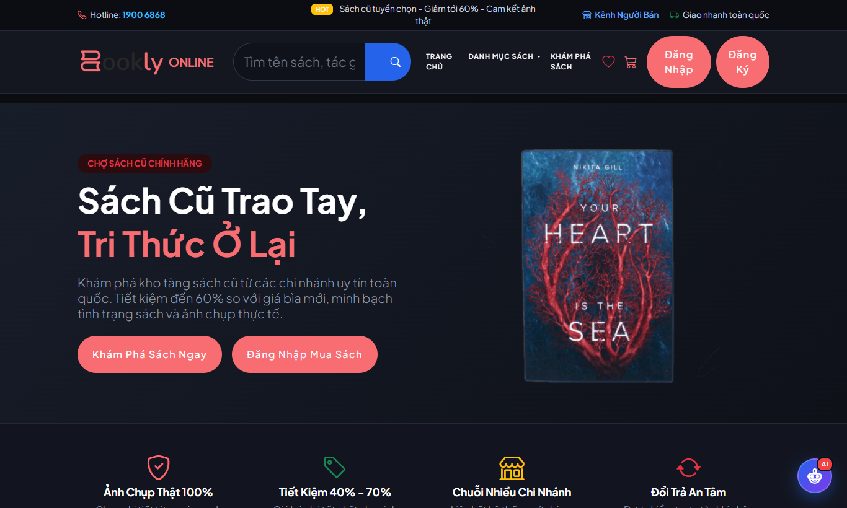
Hình giao diện: Trang chủ Chuỗi Cửa hàng Sách cũ Bookly (Guest / User)
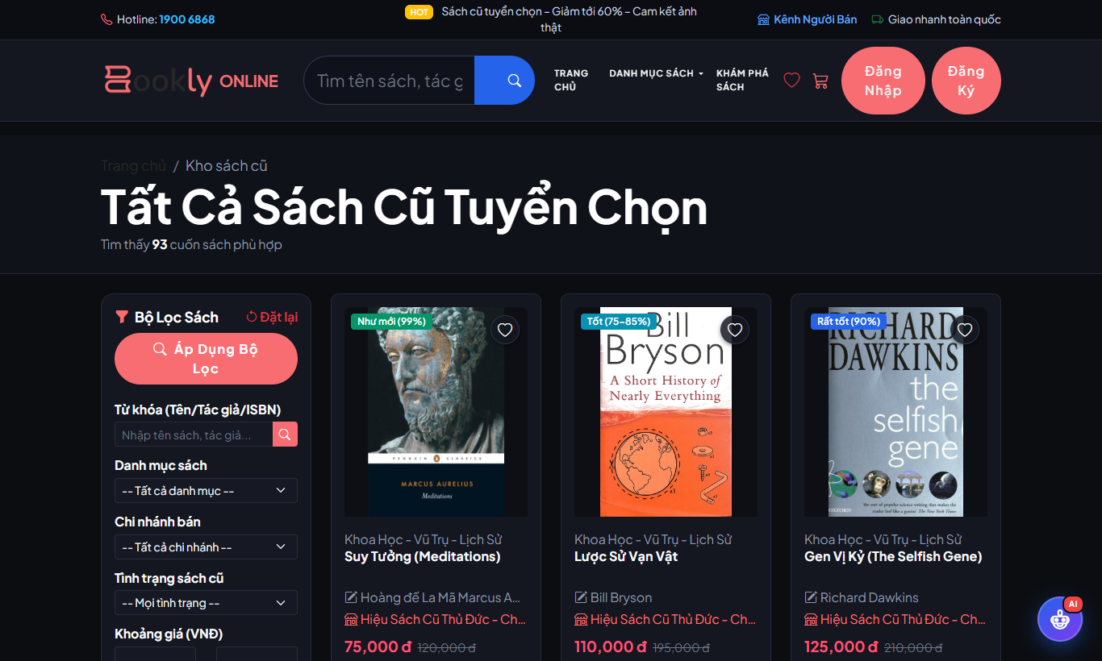
Hình giao diện: Trang Tìm kiếm & Bộ lọc sách đa tiêu chí (Danh mục, Khoảng giá, Tình trạng sách)
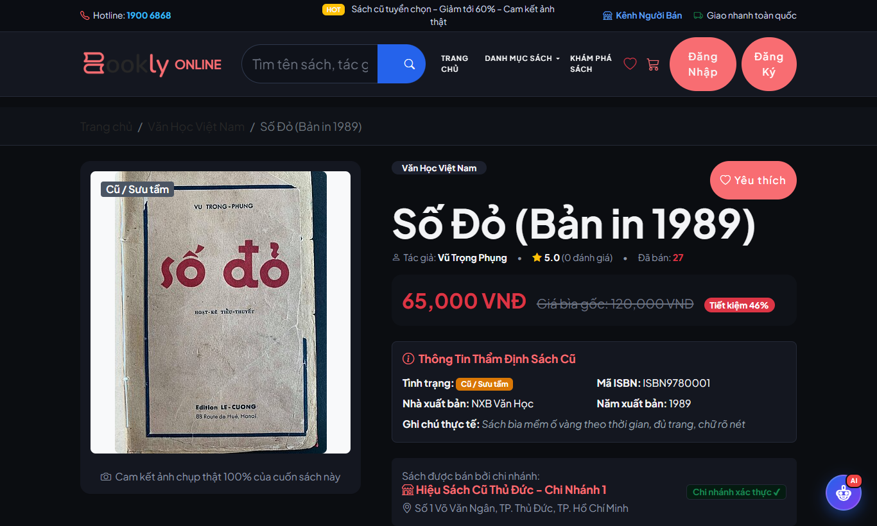
Hình giao diện: Trang Chi tiết sách cũ kèm độ mới, giá bán, thông tin chi nhánh và đánh giá
Hình giao diện: Trợ lý ảo AI Chatbot tư vấn sách thông minh theo đúng chuyên mục & ngân sách
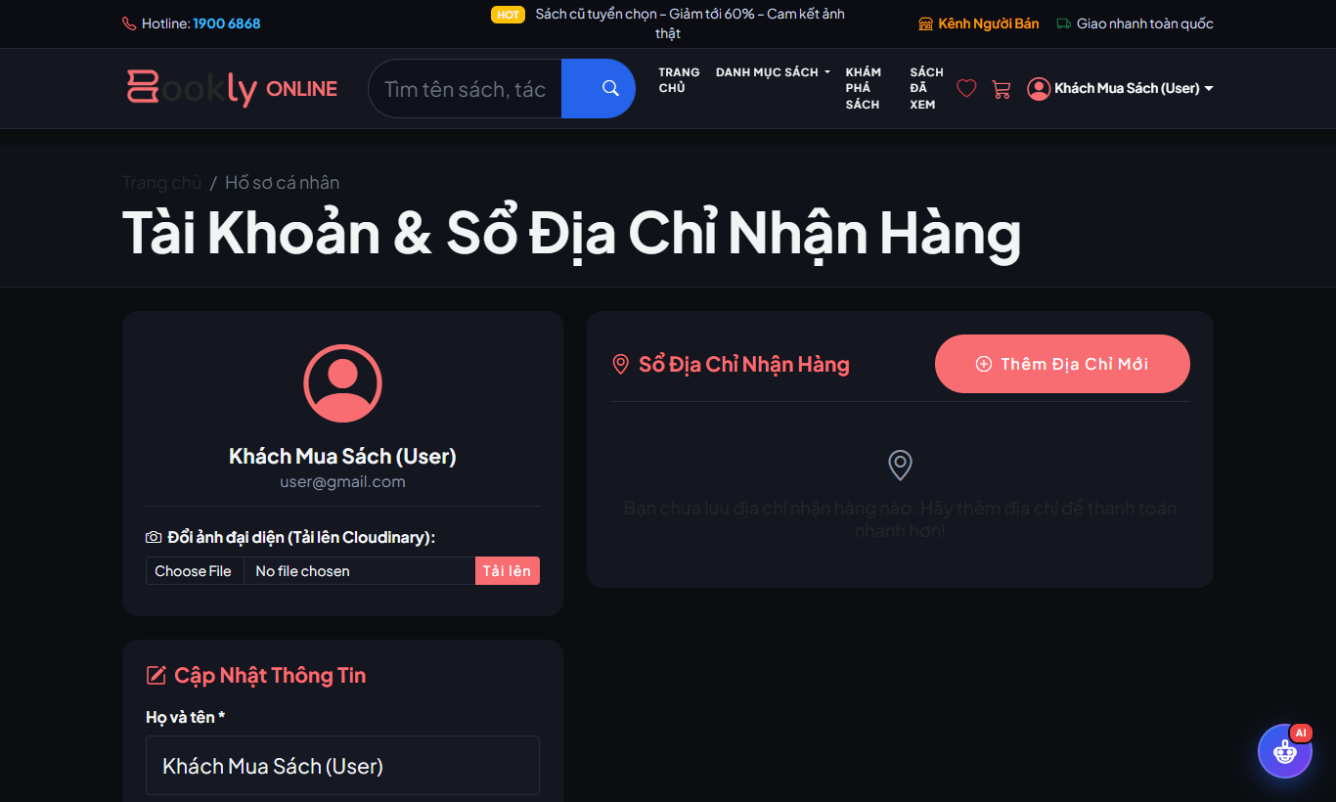
Hình giao diện: Trang Quản lý Hồ sơ cá nhân & Sổ địa chỉ nhận hàng của User
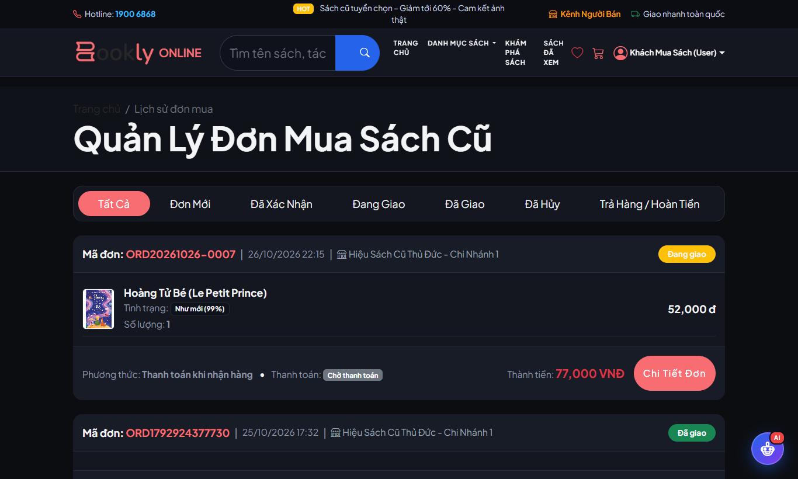
Hình giao diện: Trang Lịch sử mua hàng và theo dõi trạng thái đơn hàng của User
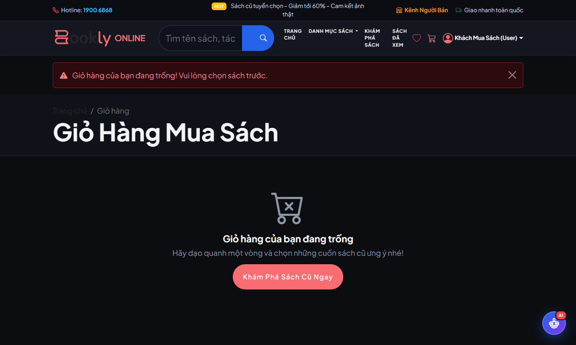
Hình giao diện: Trang Giỏ hàng & Thanh toán (COD / VNPAY)

PHẦN 4: PHÂN HỆ THÀNH VIÊN 2 (TV2) – VENDOR, SHIPPER & WEBSOCKET REALTIME
• Người thực hiện: Thành viên 2 – Nguyễn Quang Vinh (MSSV: 24133074 | GitHub: 24133074-hub)
• Phạm vi phụ trách: Phân hệ Chủ cửa hàng chi nhánh (Vendor Dashboard, Quản lý sách cũ tại chi nhánh, Quản lý đơn hàng chi nhánh, Doanh thu chi nhánh, Hồ sơ Shop), Phân hệ Nhân viên giao hàng (Shipper nhận đơn & cập nhật lộ trình giao), và Kênh Chat / Thông báo Realtime qua WebSocket (STOMP).
🔄 Sơ đồ hoạt động: Sơ đồ Máy trạng thái Đơn hàng (Order State Machine) giữa Vendor & Shipper (TV2)
[Đơn mới tạo: NEW]
|
| (1) Chủ chi nhánh (Vendor) kiểm tra sách & bấm "Xác nhận đơn" (/vendor/orders/{id}/status)
v
[Đã xác nhận: CONFIRMED] ---> Hiển thị lên tab "Đơn Sẵn Sàng Nhận" của tất cả Shipper (/shipper/orders?tab=available)
|
| (2) Shipper bấm "Nhận Giao Đơn" (POST /shipper/orders/{id}/claim -> order.setShipper(shipper))
v
[Đã lấy hàng: PICKED_UP] ---> Ghi nhận tên Shipper phụ trách đơn hàng trên toàn hệ thống
|
| (3) Shipper xuất phát giao hàng (POST /shipper/orders/{id}/status -> status = SHIPPING)
v
[Đang giao hàng: SHIPPING]
|
| (4) Shipper giao sách thành công & thu tiền COD (status = DELIVERED -> PaymentStatus.COMPLETED)
v
[Đã giao thành công: DELIVERED] ---> Cộng doanh thu cho Chi nhánh & Tính chiết khấu hoa hồng sàn

📌 Trích đoạn Source Code: VendorController.java – Quản lý kho sách chi nhánh & Cập nhật trạng thái đơn hàng
@PostMapping("/orders/{id}/status")
public String updateOrderStatus(
@PathVariable("id") Long id,
@RequestParam("status") OrderStatus newStatus,
@RequestParam(value = "note", required = false) String note,
RedirectAttributes redirectAttributes) {
User vendor = securityUtils.getCurrentUser().orElseThrow();
orderService.updateOrderStatusByVendor(vendor, id, newStatus, note);
redirectAttributes.addFlashAttribute("successMessage",
"Đã cập nhật trạng thái đơn hàng sang: " + newStatus.getLabel());
return "redirect:/vendor/orders/" + id;
}
📌 Trích đoạn Source Code: ShipperController.java & OrderServiceImpl.java – Cơ chế Shipper chủ động nhận đơn (Claim Order)
@Override
public void claimOrder(User shipper, Long orderId) {
Order order = orderRepository.findById(orderId)
.orElseThrow(() -> new IllegalArgumentException("Không tìm thấy đơn hàng: " + orderId));
if (order.getShipper() != null) {
throw new IllegalArgumentException("Đơn hàng này đã có shipper khác phụ trách!");
}
order.setShipper(shipper);
order.setStatus(OrderStatus.PICKED_UP);
orderRepository.save(order);
OrderStatusHistory history = OrderStatusHistory.builder()
.order(order).status(OrderStatus.PICKED_UP)
.note("Shipper " + shipper.getFullName() + " đã nhận đơn giao")
.updatedBy(shipper).build();
orderStatusHistoryRepository.save(history);
}
📌 Trích đoạn Source Code: WebSocketConfig.java & ChatWebSocketController.java – Cấu hình STOMP WebSocket Chat Realtime
@Configuration
@EnableWebSocketMessageBroker
public class WebSocketConfig implements WebSocketMessageBrokerConfigurer {
@Override
public void configureMessageBroker(MessageBrokerRegistry config) {
config.enableSimpleBroker("/topic", "/queue");
config.setApplicationDestinationPrefixes("/app");
config.setUserDestinationPrefix("/user");
}
@Override
public void registerStompEndpoints(StompEndpointRegistry registry) {
registry.addEndpoint("/ws").setAllowedOriginPatterns("*").withSockJS();
}
}

4.3. Hình ảnh giao diện thực tế Phân hệ Thành viên 2
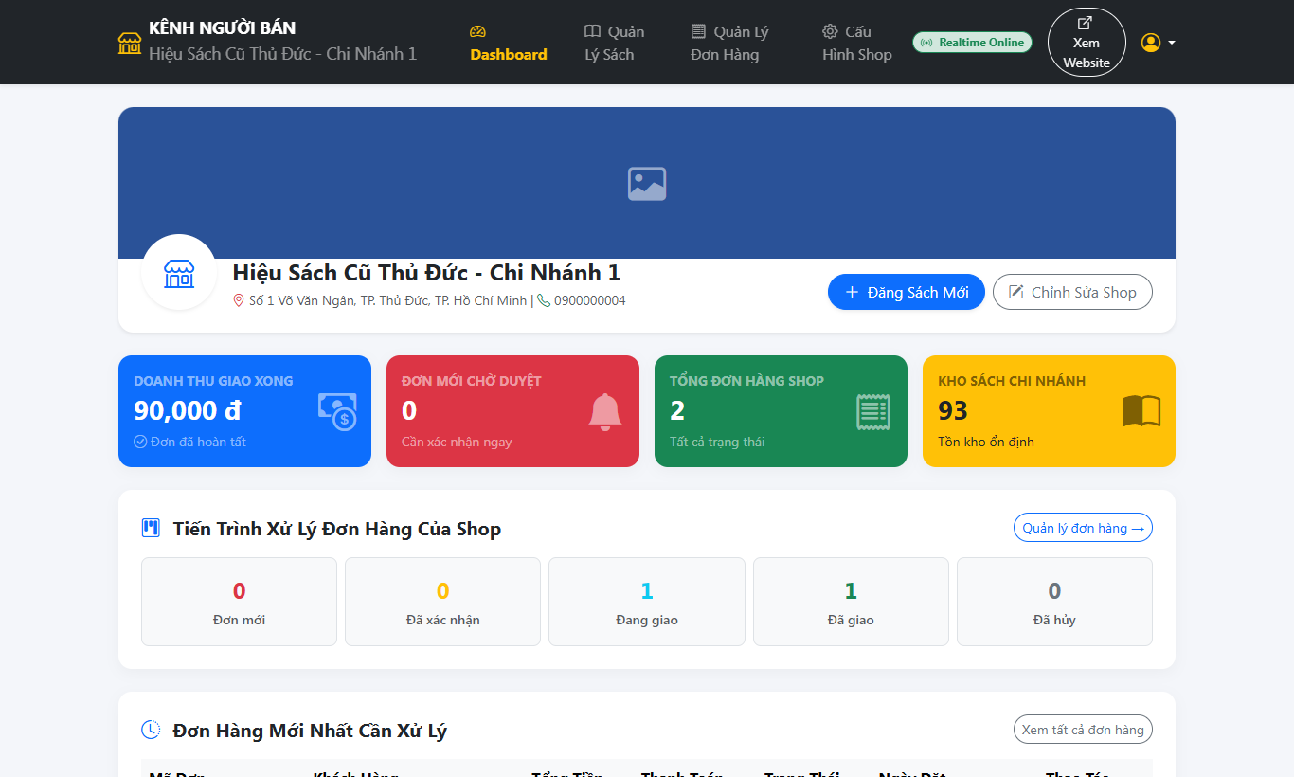
Hình giao diện: Trang Tổng quan Doanh thu & Đơn hàng của Chủ chi nhánh (Vendor Dashboard)
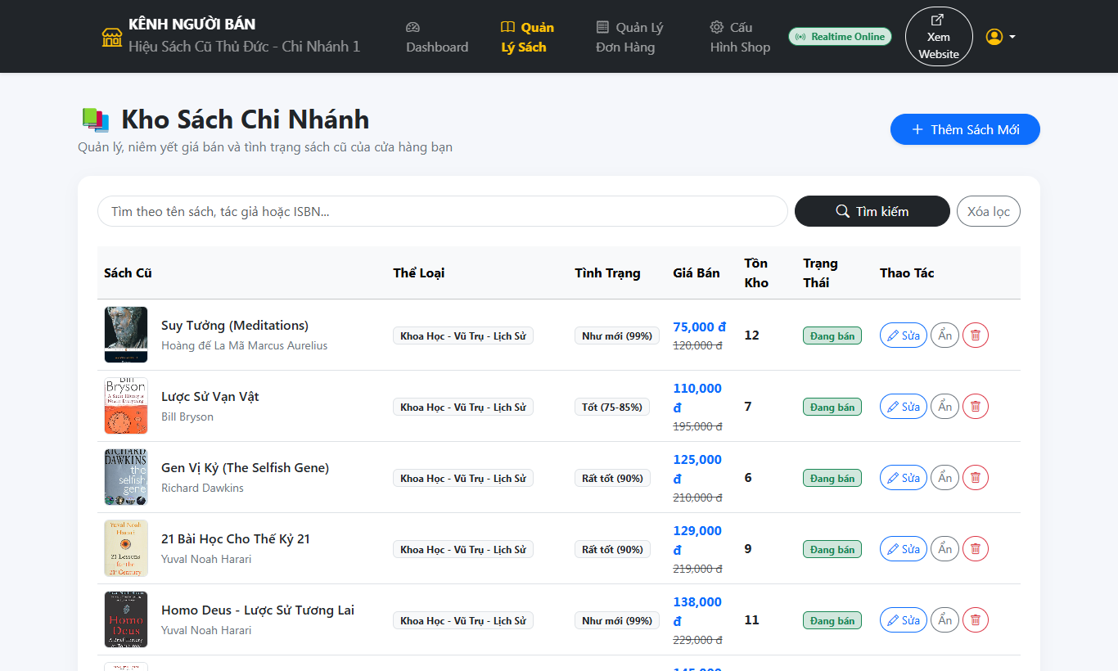
Hình giao diện: Trang Quản lý Kho sách cũ của Chi nhánh (Thêm/Sửa/Ẩn sách, Tình trạng độ mới)
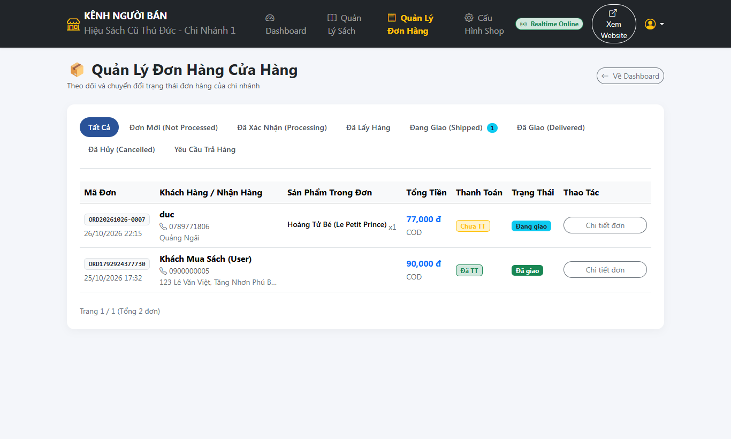
Hình giao diện: Trang Quản lý Đơn hàng của Chi nhánh theo các Tab trạng thái
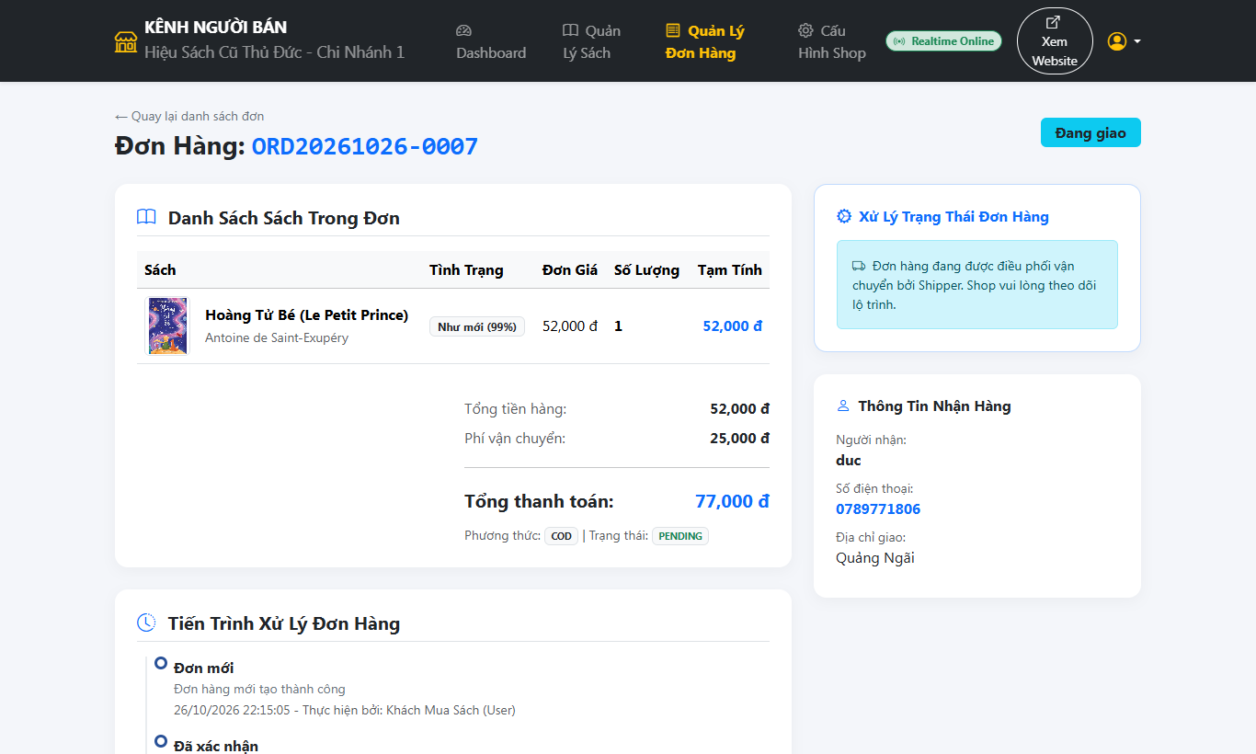
Hình giao diện: Trang Chi tiết đơn hàng & Tiến trình xử lý đơn hiển thị chuẩn tiếng Việt Unicode
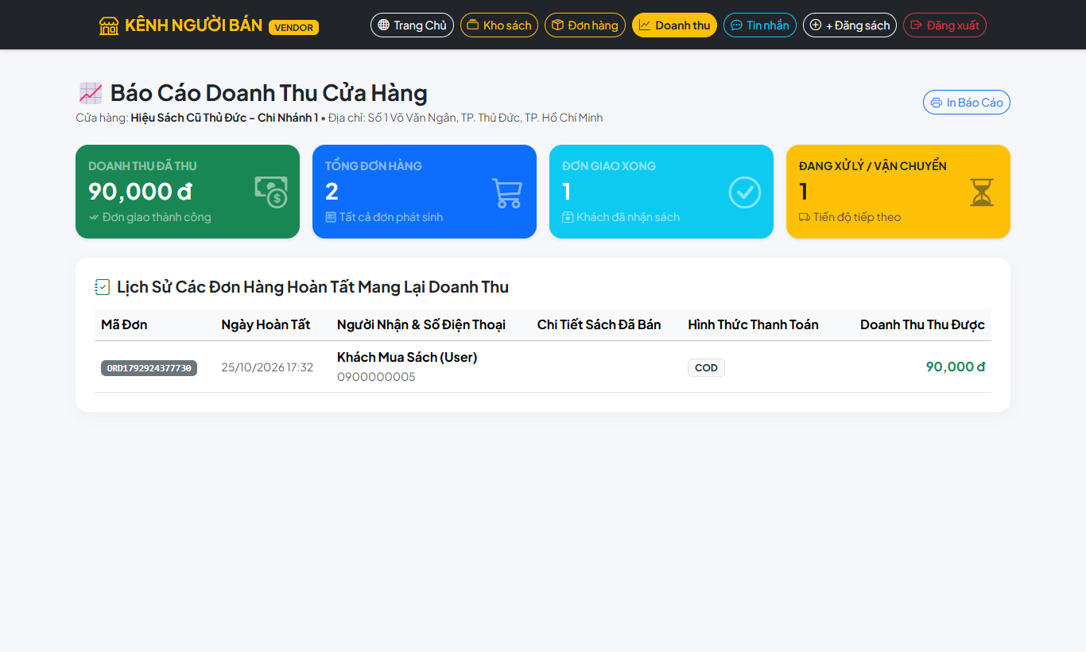
Hình giao diện: Trang Thống kê Chi tiết Doanh thu & Lợi nhuận sau chiết khấu của Shop
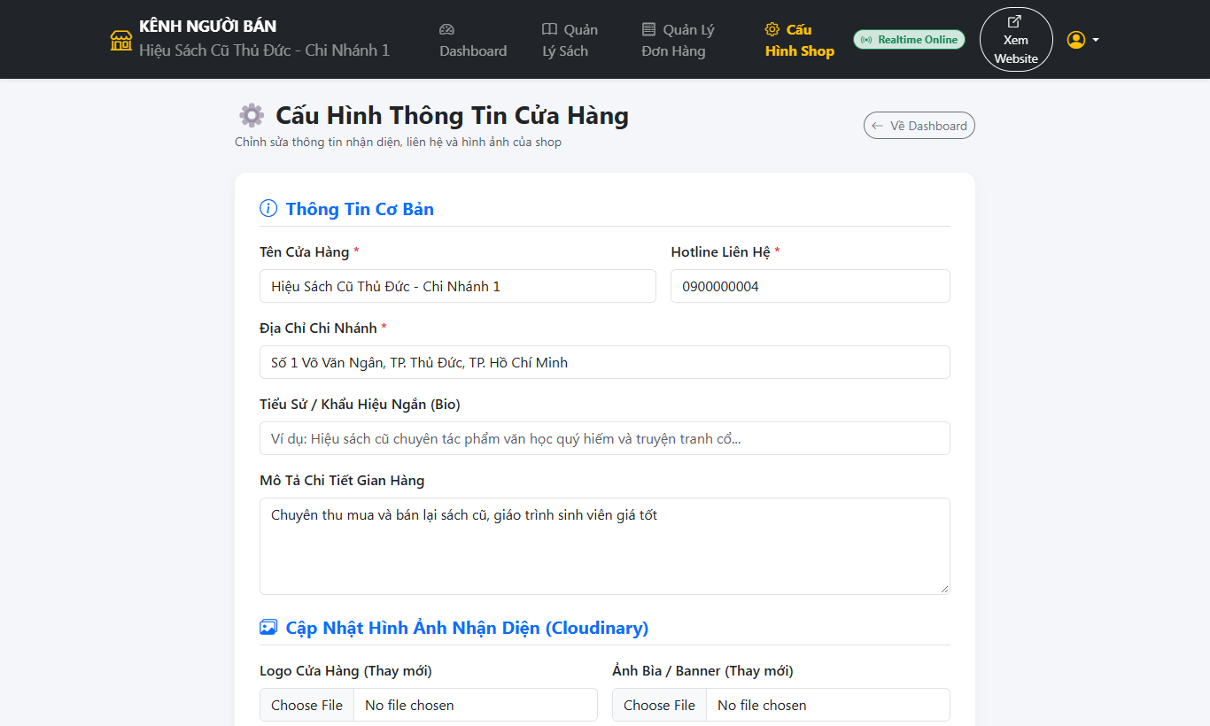
Hình giao diện: Trang Cập nhật Hồ sơ Chi nhánh Cửa hàng (Logo, Banner, Địa chỉ)
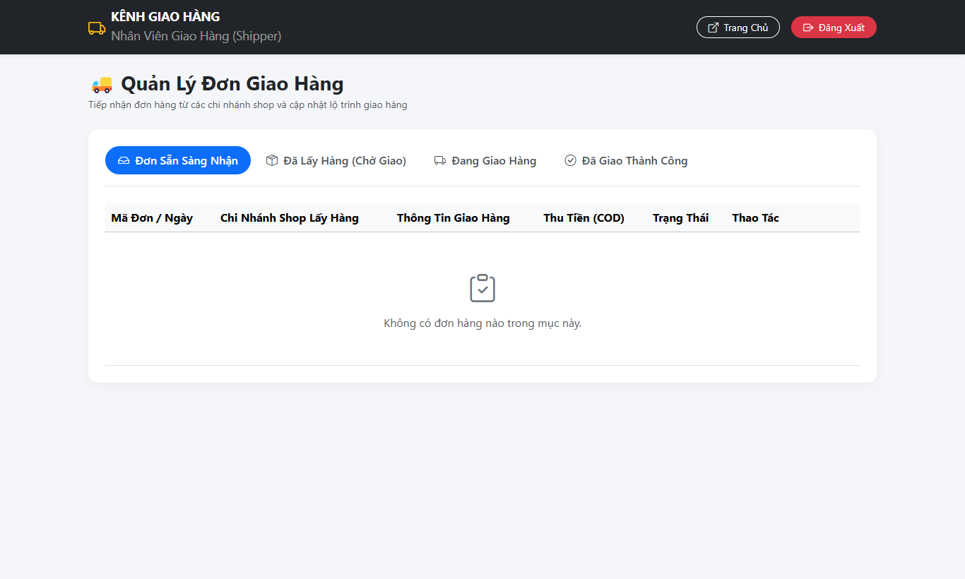
Hình giao diện: Kênh Giao Hàng dành cho Shipper – Tab Đơn Sẵn Sàng Nhận & Đã Lấy Hàng
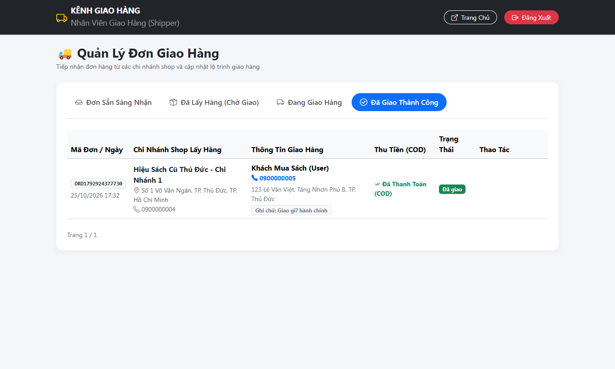
Hình giao diện: Kênh Giao Hàng dành cho Shipper – Tab Đơn Đã Giao Thành Công
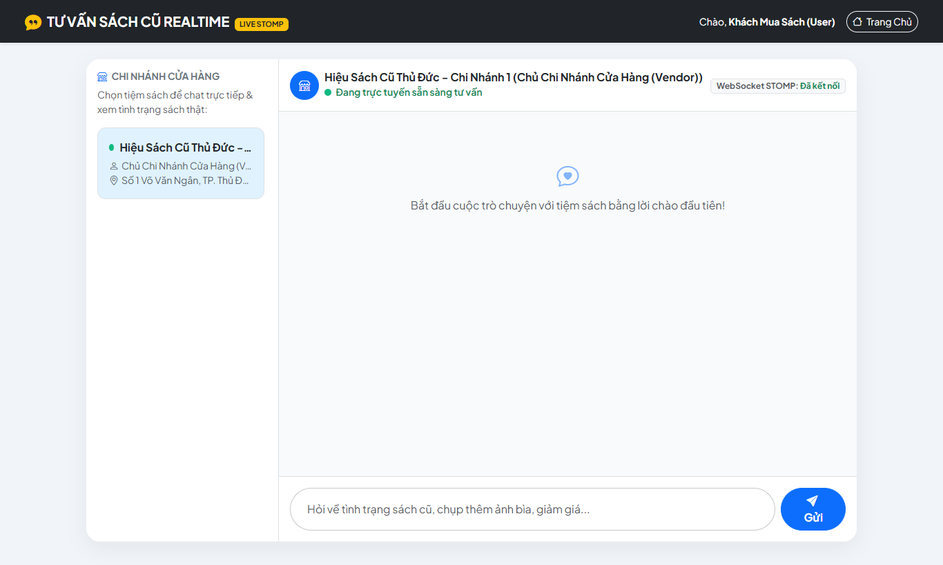
Hình giao diện: Giao diện Kênh Chat Realtime giữa Khách hàng và Chủ cửa hàng qua WebSocket

PHẦN 5: PHÂN HỆ THÀNH VIÊN 3 (TV3 - TRƯỞNG NHÓM) – ADMIN, MANAGER, BẢO MẬT JWT/OTP, CLOUDINARY & DEVOPS
• Người thực hiện: Thành viên 3 (Trưởng nhóm) – Võ Lê Hoàng Đức (MSSV: 24133013 | GitHub: hoangducvo1806-ui)
• Phạm vi phụ trách:
1. Bảo mật & Xác thực: Đăng ký tài khoản xác thực OTP qua Email (Gmail SMTP), Quên mật khẩu, Spring Security 6 + JWT Stateless lưu trong HttpOnly Cookie, Mã hóa BCrypt, Phân quyền 5 vai trò.
2. Phân hệ Quản trị viên Hệ thống (Admin Portal) & Quản lý Vận hành Chuỗi (Manager Portal) tách biệt rõ ràng.
3. Quản lý Người dùng, Chi nhánh, Danh mục, Chiết khấu hoa hồng (Commission), Mã giảm giá (Voucher), Đơn vị vận chuyển (Shipping Carrier) và Xuất báo cáo doanh thu ra file Excel (.xlsx).
4. Tích hợp dịch vụ đám mây Cloudinary lưu trữ hình ảnh/video.
5. Hạ tầng DevOps: Multi-stage Dockerfile, Docker Compose và GitHub Actions CI/CD Pipeline.
🔄 Sơ đồ hoạt động: Sơ đồ Luồng Xác thực OTP Email, JWT HttpOnly Cookie & Phân quyền RBAC (TV3)
[Người dùng Đăng ký (/register)]
└── Tạo bản ghi OtpToken (hết hạn sau 5 phút) -> Gửi mã 6 số qua Gmail SMTP
└── Xác nhận tại /verify-otp -> Kích hoạt tài khoản (enabled = true)
[Người dùng Đăng nhập (/login)]
└── AuthService kiểm tra Email & BCrypt Password
└── JwtService sinh chuỗi JWT (chứa email + danh sách Roles, ký bằng thuật toán HS256)
└── Đính kèm vào HttpOnly Cookie 'jwt_token' (Chống tấn công XSS đánh cắp token)
└── Điều hướng thông minh theo Role:
• ADMIN -> /admin/dashboard (Toàn quyền Hệ thống + Quản lý Users/Roles + Xuất Excel)
• MANAGER -> /manager/dashboard (Điều hành Chuỗi cửa hàng, Giám sát Đơn hàng & Kho sách)
• VENDOR -> /vendor/books (Quản lý Chi nhánh cửa hàng)
• SHIPPER -> /shipper/orders (Kênh Giao nhận vận chuyển)
• USER -> / (Trang chủ mua sắm)

📌 Trích đoạn Source Code: SecurityConfig.java – Cấu hình Phân quyền RBAC & Xóa sạch Cookie khi Đăng xuất
@Bean
public SecurityFilterChain securityFilterChain(HttpSecurity http) throws Exception {
http
.csrf(csrf -> csrf.disable())
.sessionManagement(session -> session.sessionCreationPolicy(SessionCreationPolicy.STATELESS))
.authorizeHttpRequests(auth -> auth
.requestMatchers("/", "/home", "/books/**", "/categories/**", "/shops/**", "/search/**",
"/auth/**", "/login", "/register", "/verify-otp", "/forgot-password", "/reset-password",
"/css/**", "/js/**", "/images/**", "/ws/**", "/api/ai/**").permitAll()
.requestMatchers("/admin/users/**").hasRole("ADMIN")
.requestMatchers("/admin/**", "/manager/**").hasAnyRole("ADMIN", "MANAGER")
.requestMatchers("/vendor/**").hasRole("VENDOR")
.requestMatchers("/shipper/**").hasRole("SHIPPER")
.anyRequest().authenticated()
)
.addFilterBefore(jwtAuthFilter, UsernamePasswordAuthenticationFilter.class);
return http.build();
}
📌 Trích đoạn Source Code: AdminController.java – Xuất Báo cáo Doanh thu & Hoa hồng Toàn chuỗi ra File Excel (.xlsx)
@GetMapping({"/revenue/export-excel", "/revenue/export"})
public void exportRevenueExcel(HttpServletResponse response) throws IOException {
response.setContentType("application/vnd.openxmlformats-officedocument.spreadsheetml.sheet");
response.setHeader("Content-Disposition", "attachment; filename=Bao_Cao_Doanh_Thu_Chuoi_Bookstore.xlsx");
try (Workbook workbook = new XSSFWorkbook()) {
Sheet sheet = workbook.createSheet("Doanh Thu Chuoi");
// Tạo header và ghi dữ liệu thống kê từng chi nhánh...
workbook.write(response.getOutputStream());
}
}

5.3. Hình ảnh giao diện thực tế Phân hệ Thành viên 3 (Admin & Manager)
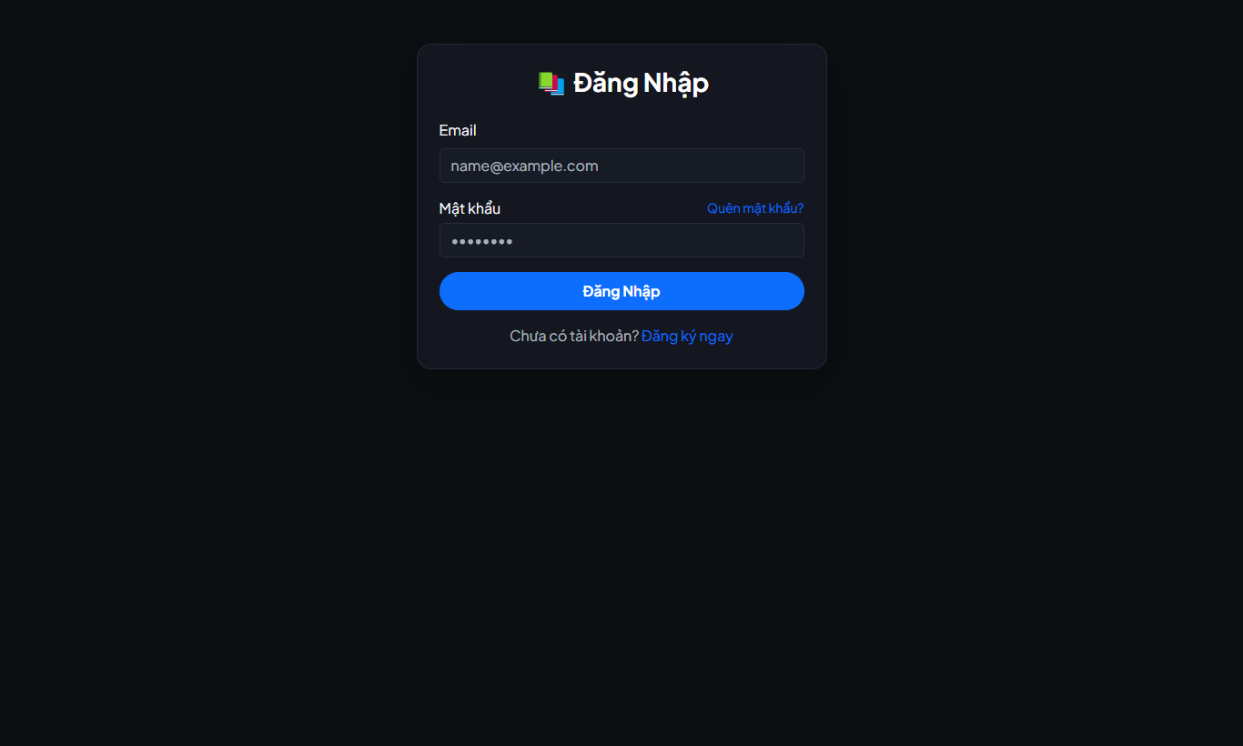
Hình giao diện: Trang Đăng nhập Hệ thống tích hợp xác thực JWT Stateless
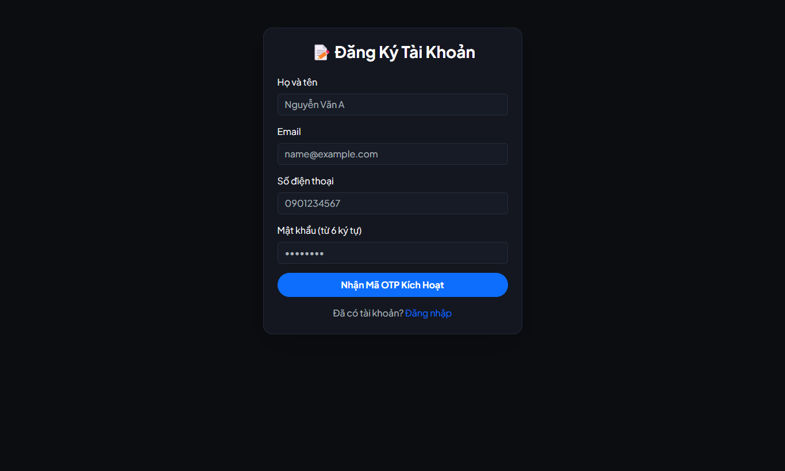
Hình giao diện: Trang Đăng ký Tài khoản tích hợp xác thực mã OTP qua Email
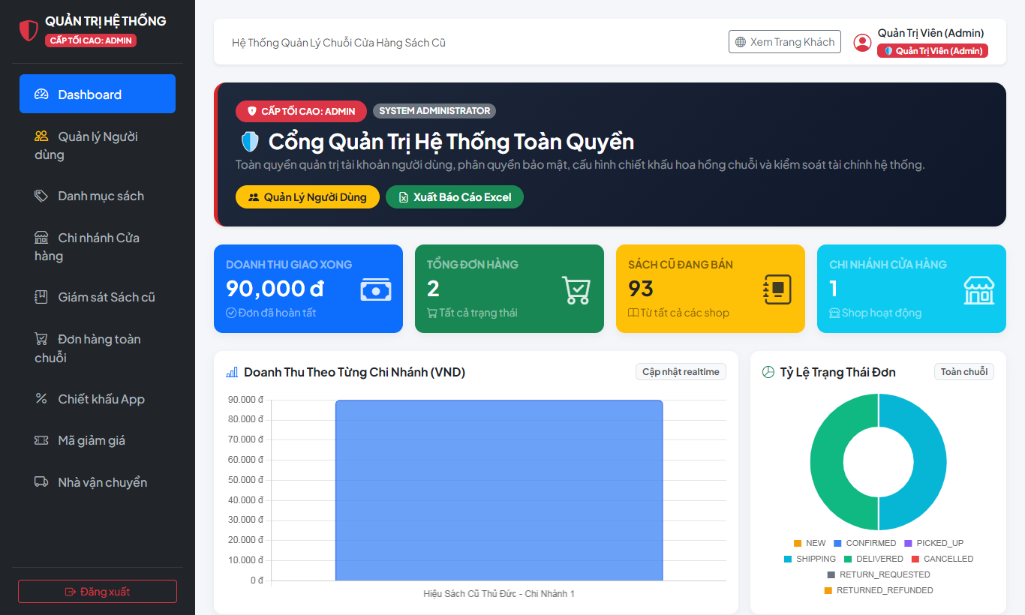
Hình giao diện: Trang Quản trị Hệ thống (Admin Dashboard) – Thống kê toàn diện & Xuất Excel
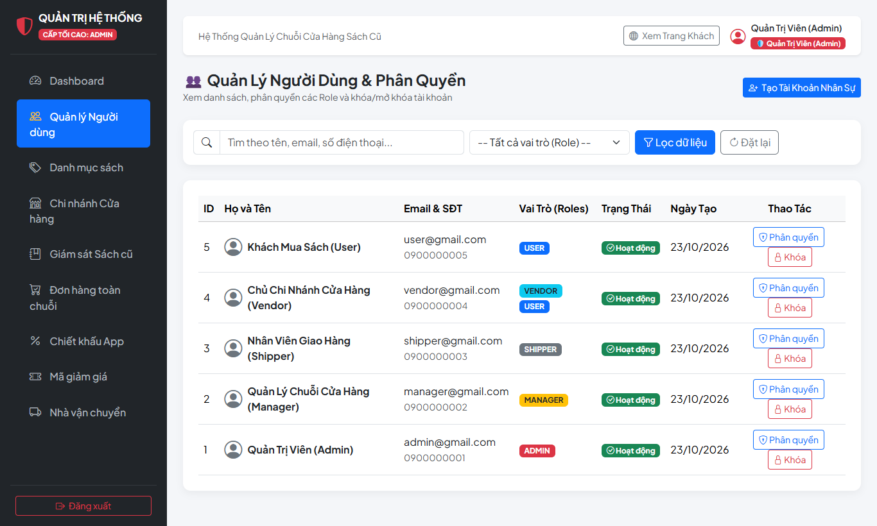
Hình giao diện: Trang Quản lý Tài khoản Người dùng, Cấp tài khoản nội bộ & Phân quyền (Chỉ Admin)
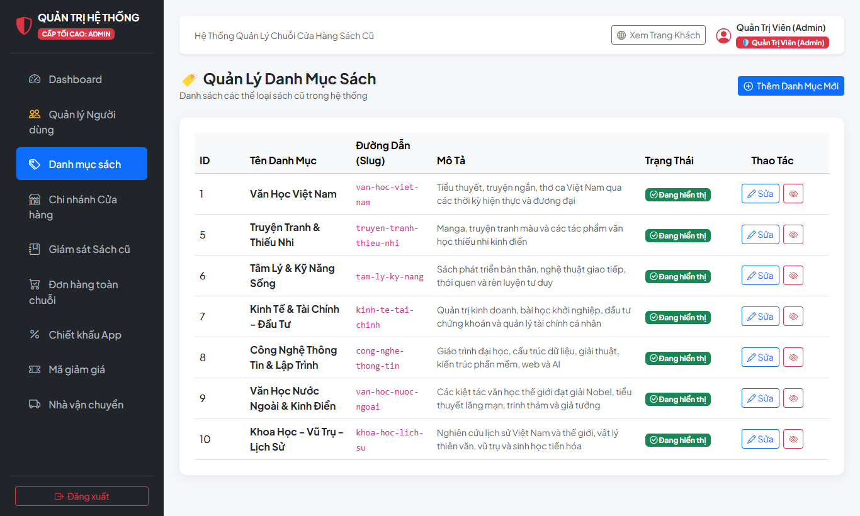
Hình giao diện: Trang Quản lý Danh mục Sách toàn chuỗi
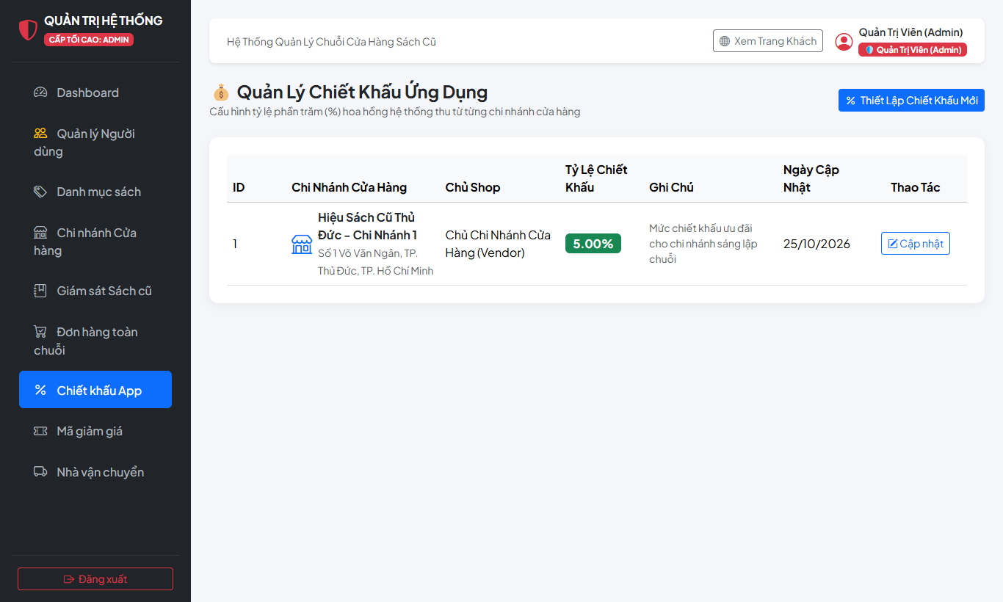
Hình giao diện: Trang Cấu hình Tỷ lệ Chiết khấu Hoa hồng Sàn (App Commission)
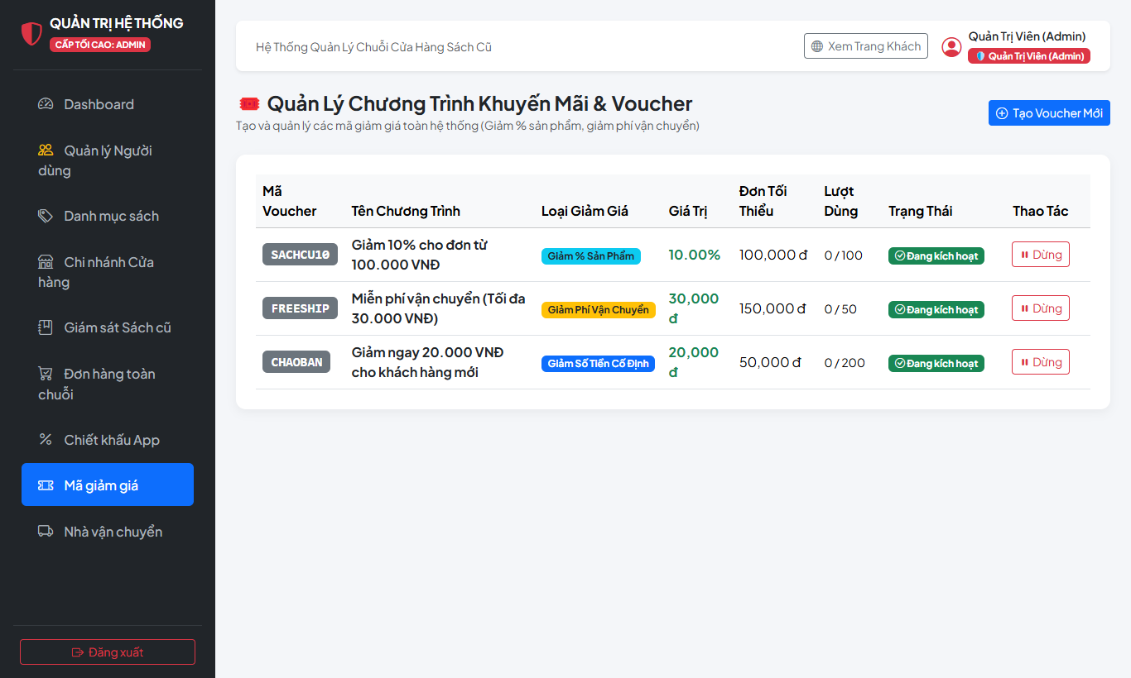
Hình giao diện: Trang Quản lý Chiến dịch Khuyến mãi & Mã giảm giá (Voucher)
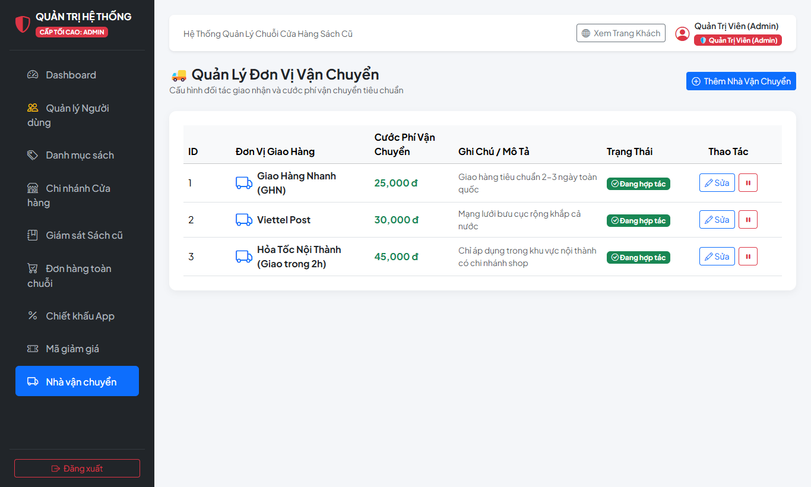
Hình giao diện: Trang Quản lý Đối tác Đơn vị Vận chuyển & Phí giao hàng
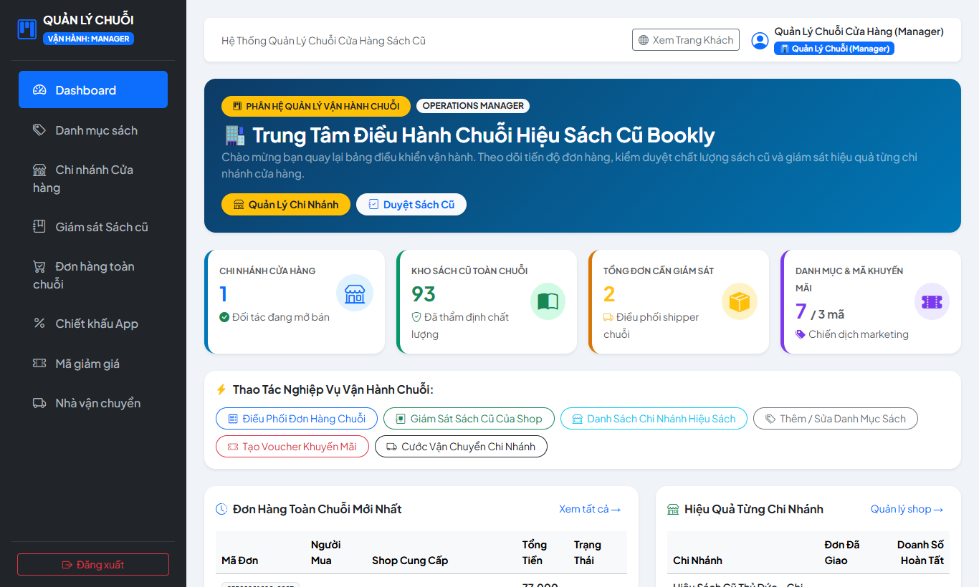
Hình giao diện: Trang Trung tâm Điều hành Chuỗi (Manager Dashboard) dành riêng cho Quản lý chuỗi
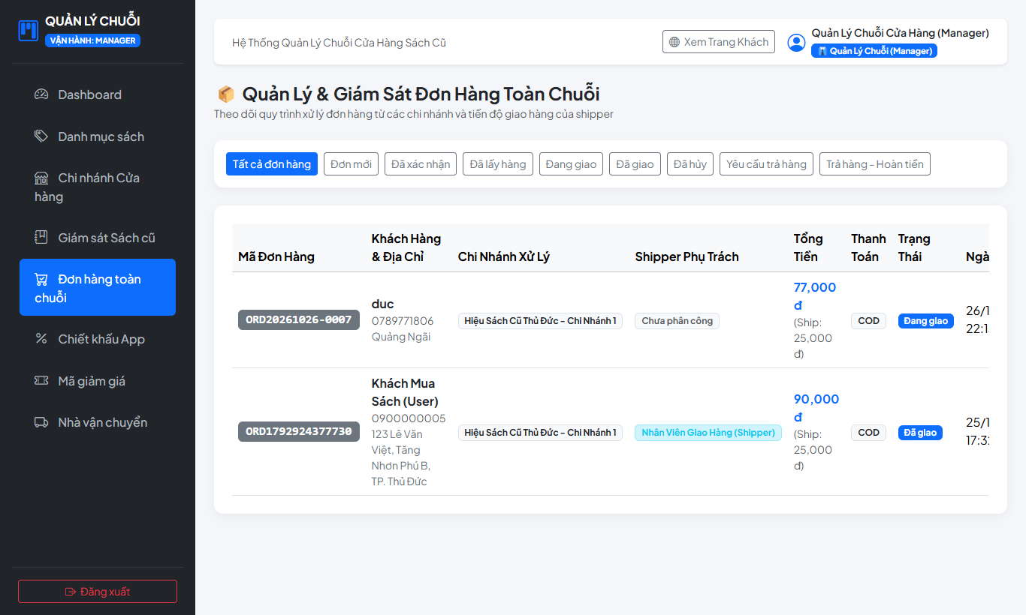
Hình giao diện: Trang Giám sát Đơn hàng Toàn chuỗi & Theo dõi Shipper phụ trách
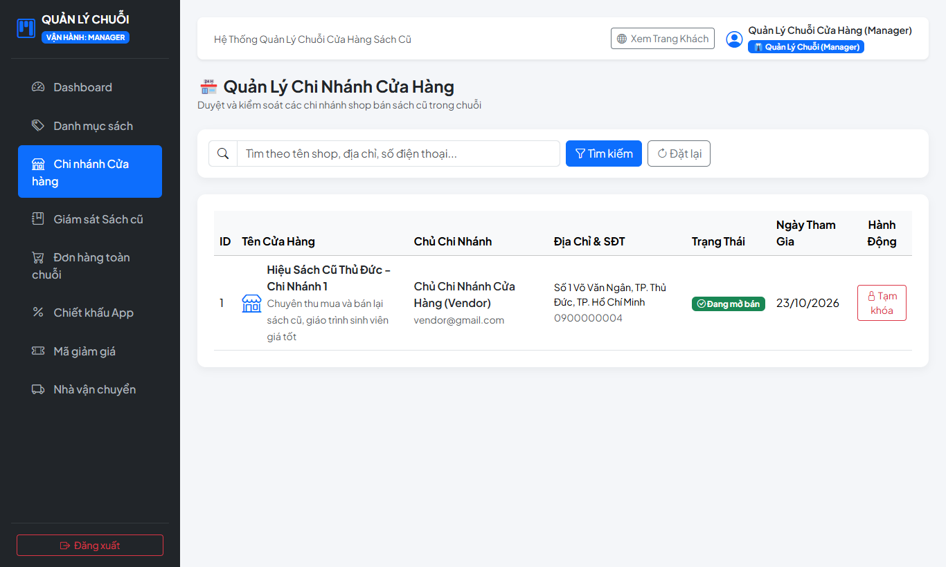
Hình giao diện: Trang Quản lý & Phê duyệt các Chi nhánh Cửa hàng Sách cũ trong chuỗi

PHẦN 6: DANH SÁCH PROMPT AI ĐÃ DÙNG TRONG QUÁ TRÌNH PHÁT TRIỂN
Dưới đây là danh sách tổng hợp các Prompt AI thực tế mà 3 thành viên trong nhóm đã sử dụng để hỗ trợ thiết kế kiến trúc, sinh dữ liệu mẫu, xây dựng tính năng, sửa lỗi mã hóa tiếng Việt Unicode và triển khai DevOps:
Thành viên | Hạng mục chức năng | Nội dung Prompt AI đã sử dụng
TV3 (Trưởng nhóm) | Thiết kế CSDL & Kiến trúc | Hãy thiết kế đầy đủ schema SQL Server (bookstore_db.sql) gồm 22-23 bảng cho đề tài số 14: Website quản lý chuỗi cửa hàng sách cũ (Spring Boot + JPA) hỗ trợ 5 vai trò Admin, Manager, Vendor, Shipper, User, đầy đủ khóa ngoại và hỗ trợ tiếng Việt UTF-8.
TV3 (Trưởng nhóm) | Bảo mật JWT + OTP Email | Cấu hình Spring Security 6 sử dụng JWT Stateless lưu trong HttpOnly Cookie để Thymeleaf tự động gửi kèm mỗi request. Xây dựng luồng đăng ký tài khoản gửi mã OTP 6 số qua Gmail SMTP và chức năng quên mật khẩu.
TV3 (Trưởng nhóm) | Khởi tạo 93 đầu sách thật | Nạp thêm khoảng 80 – 100 đầu sách phong phú (Đắc Nhân Tâm, Nhà Giả Kim, Conan, Doraemon, Sách Lập trình Clean Code, Kinh tế, Văn học Việt Nam...) kèm ảnh bìa thật 100% đúng với từng tên sách và chia đều vào 7 danh mục.
TV1 (Guest/User) | Giao diện & Bộ lọc sách | Sửa lại thanh bộ lọc sách ở trang /books để người dùng có thể kéo xuống, chọn lọc theo Danh mục, Khoảng giá nhanh (chips), Tình trạng sách cũ (99%, 90%, 80%) và tự động lọc mượt mà.
TV1 (Guest/User) | Giỏ hàng & Thanh toán VNPAY | Xây dựng chức năng Giỏ hàng, Trang đặt hàng /checkout hỗ trợ tách đơn tự động theo từng chi nhánh shop, áp dụng mã Voucher giảm giá và tích hợp thanh toán COD cùng cổng thanh toán VNPAY Sandbox.
TV1 (Guest/User) | Tối ưu AI Chatbot tư vấn sách | Hãy nâng cấp AI Chatbot để tư vấn chuẩn và chính xác nhất: khi khách hỏi sách về code, lập trình, CNTT thì phải phân tích từ khóa đồng nghĩa và gợi ý đúng sách Công nghệ thông tin, không gợi ý nhầm sang sách văn học.
TV2 (Vendor/Shipper) | Phân hệ Vendor & Shipper | Hoàn thiện 100% chức năng Thành viên 2: Trang quản lý cửa hàng chi nhánh (Vendor) gồm Dashboard doanh thu, CRUD sách cũ, duyệt đơn hàng theo từng bước trạng thái; Kênh Shipper nhận đơn tự do (Claim order) và cập nhật giao hàng thành công.
TV2 (Vendor/Shipper) | WebSocket Chat Realtime | Tích hợp WebSocket STOMP + SockJS để xây dựng kênh Chat trực tiếp thời gian thực giữa Khách hàng và Chủ chi nhánh cửa hàng, lưu lịch sử tin nhắn vào bảng chat_messages.
TV3 (Trưởng nhóm) | Tách biệt Admin & Manager Portal | Phân biệt rõ ràng giao diện và quyền hạn giữa trang Quản lý chuỗi (Manager) và Quản trị viên hệ thống (Admin): Manager tập trung giám sát vận hành chuỗi, còn Admin có toàn quyền quản lý người dùng, cấp tài khoản nội bộ và cấu hình hệ thống.
TV3 (Trưởng nhóm) | Sửa lỗi Font chữ Unicode SQL Server | Kiểm tra và sửa triệt để lỗi font chữ tiếng Việt hiển thị dấu '?' trong lịch sử trạng thái đơn hàng (order_status_histories) bằng cách chuyển cột sang NVARCHAR và bổ sung annotation @Nationalized trong các Entity JPA.
TV3 (Trưởng nhóm) | DevOps: Docker & CI/CD | Thiết lập chuẩn DevOps Production-Ready gồm: Multi-stage Dockerfile (Maven JDK 21 Alpine -> JRE 21 Alpine với non-root user), docker-compose.yml (tự động khởi tạo SQL Server 2022 + bookstore_db) và GitHub Actions CI/CD pipeline.

6.2. Nhật ký chi tiết các câu lệnh Prompt thực tế trong quá trình tinh chỉnh & kiểm thử
1. [2026-10-20T03:37] https://github.com/Dang-Fred/elechain-ecommerce/tree/team-cnpm Tui chọn SanPhamService, DanhMucService, HangSXService, CloudinaryService.chọn phần nào thích thì chọn, coi như phần đó là ôg code, ôg học hết là ôg code hết à
2. [2026-10-21T16:45] phần liệt kê công việc code tui lọc ra đúng theo mấy ôg chọn r đó, học kĩ thầy hỏi á , Tui chọn SanPhamService, DanhMucService, HangSXService, CloudinaryService.
3. [2026-10-22T15:10] bạn hãy lấy code về và cách dạy dự án lưu code mở code về máy để mai thầy hỏi thì còn mở lên được
4. [2026-10-22T16:19] hãy đưa tôi các câu hỏi vấn đáp và câu trả lời chi tiết mà thầy có thể hỏi càng nhiều càng tốt để tôi học mai báo cáo
5. [2026-10-22T23:43] hãy cho tôi thêm câu hỏi
6. [2026-10-23T00:15] hãy nêu cho tôi các câu hỏi ;irn quan đến môn công nghệ phần mềm
7. [2026-10-23T00:15] hãy nêu cho tôi các câu hỏi liên quan đến môn công nghệ phần mềm
8. [2026-10-23T00:44] thêm
9. [2026-10-23T01:41] phần công việc của tôi trong đề tài này là gì
10. [2026-10-23T01:54] ko dô được trang admin
11. [2026-10-23T02:01] nói các nhiệm vụ và code mà tôi đã làm
12. [2026-10-26T06:26] hãy nâng cấp Dưới đây là một vài mẫu prompt bạn có thể sử dụng để tạo ra giao diện web tương tự như trong video: Lựa chọn 1: Prompt tập trung vào công nghệ và tương tác "Hãy tạo một trang web thương mại điện tử với giao diện 3D tương tác hoàn toàn cho một hiệu sách tên là 'Blasmorial'. Trang web cần có các đặc điểm sau: Giao diện 3D: Người dùng có thể 'đi bộ' qua các lối đi trong một tòa nhà gạch cổ kính, với các giá sách bằng gỗ trải dài. Camera di chuyển mượt mà từ góc nhìn thứ nhất, mô phỏng trải nghiệm thực tế. Thanh điều hướng nổi: Một thanh điều hướng (navbar) tối giản, bán trong suốt ở trên cùng với các mục như Home, Presents, Specialties. Có thanh tìm kiếm và biểu tượng giỏ hàng. Thanh công cụ bên: Một thanh công cụ bên trái màn hình với các biểu tượng cho phép chuyển đổi chế độ xem hoặc tương tác (ví dụ: quét, xem thông tin). Điểm tương tác (Hotspots): Các điểm đánh dấu nổi (như bong bóng số '01', '02') trên không gian 3D, khi click vào sẽ hiển thị thông tin sản phẩm (tên sách, tác giả, giá, nút 'Buy Now') hoặc chuyển đổi góc nhìn. La bàn điều hướng: Một la bàn cổ điển lớn trên mặt đất đóng vai trò như một menu danh mục (Technology, Maritime, Classics, Art). Trải nghiệm mua sắm: Khi chọn một cuốn sách, hiển thị một cửa sổ bật lên (popup) hoặc một thẻ (card) với thông tin chi tiết và nút mua hàng. Cho phép xem sách trên các giá sách hoặc bàn đọc. Phong cách: Cổ điển, sang trọng, với ánh sáng ấm áp, kết hợp với các yếu tố giao diện người dùng (UI) hiện đại, sắc nét (glassmorphism)." Lựa chọn 2: Prompt tập trung vào mô tả hình ảnh "Tôi cần một thiết kế web cho một hiệu sách trực tuyến có tên 'Blasmorial'. Trọng tâm là tạo ra một trải nghiệm không gian 3D nhập vai. Không gian chính: Một tòa nhà lớn bằng gạch đỏ, kiến trúc cổ điển với cầu thang gỗ và nhiều tầng giá sách. Ánh sáng tự nhiên từ cửa sổ lớn kết hợp với ánh sáng vàng ấm từ đèn. Sàn nhà sáng bóng có hình la bàn lớn. Giao diện người dùng (UI): Top Navbar: Mờ ảo, chữ trắng, chứa logo, menu, thanh tìm kiếm và giỏ hàng. Left Sidebar: Các nút điều khiển dạng nổi, bo tròn góc. Pop-ups/Cards: Khi nhấn vào các điểm đánh dấu trong không gian (ví dụ: các số nổi), sẽ hiện ra các thẻ thông tin sách (hình ảnh, giá, nút 'Buy Now') hoặc thẻ giỏ hàng. Thiết kế thẻ nên hiện đại, gọn gàng, có hiệu ứng kính mờ (glassmorphism) để không che khuất hoàn toàn không gian 3D phía sau. Chuyển động: Cho phép người dùng chuyển đổi các góc nhìn khác nhau (ví dụ: từ ngoài sảnh vào trong, nhìn vào từng giá sách, nhìn vào bàn đọc sách). Các chuyển cảnh cần mượt mà. Màu sắc chủ đạo: Tông màu đất, cam ấm của gạch và gỗ, tương phản với giao diện UI hiện đại màu sáng/trong suốt."
13. [2026-10-26T06:28] hãy nâng cấp "Hãy tạo một trang web thương mại điện tử với giao diện 3D tương tác hoàn toàn cho một hiệu sách tên là 'Blasmorial'. Trang web cần có các đặc điểm sau: Giao diện 3D: Người dùng có thể 'đi bộ' qua các lối đi trong một tòa nhà gạch cổ kính, với các giá sách bằng gỗ trải dài. Camera di chuyển mượt mà từ góc nhìn thứ nhất, mô phỏng trải nghiệm thực tế. Thanh điều hướng nổi: Một thanh điều hướng (navbar) tối giản, bán trong suốt ở trên cùng với các mục như Home, Presents, Specialties. Có thanh tìm kiếm và biểu tượng giỏ hàng. Thanh công cụ bên: Một thanh công cụ bên trái màn hình với các biểu tượng cho phép chuyển đổi chế độ xem hoặc tương tác (ví dụ: quét, xem thông tin). Điểm tương tác (Hotspots): Các điểm đánh dấu nổi (như bong bóng số '01', '02') trên không gian 3D, khi click vào sẽ hiển thị thông tin sản phẩm (tên sách, tác giả, giá, nút 'Buy Now') hoặc chuyển đổi góc nhìn. La bàn điều hướng: Một la bàn cổ điển lớn trên mặt đất đóng vai trò như một menu danh mục (Technology, Maritime, Classics, Art). Trải nghiệm mua sắm: Khi chọn một cuốn sách, hiển thị một cửa sổ bật lên (popup) hoặc một thẻ (card) với thông tin chi tiết và nút mua hàng. Cho phép xem sách trên các giá sách hoặc bàn đọc. Phong cách: Cổ điển, sang trọng, với ánh sáng ấm áp, kết hợp với các yếu tố giao diện người dùng (UI) hiện đại, sắc nét (glassmorphism)."
14. [2026-10-26T06:33] # VAI TRÒ Bạn là Senior Creative Developer chuyên về WebGL/Three.js và UX thương mại điện tử cao cấp. # BỐI CẢNH Tôi có một website bán sách hiện tại: [dán link / mô tả stack hiện có, ví dụ: Next.js + Stripe + dữ liệu sách từ JSON/API]. Hãy NÂNG CẤP nó thành trải nghiệm mua sắm 3D tương tác cho hiệu sách "Blasmorial", giữ nguyên dữ liệu sản phẩm, logic giỏ hàng và thanh toán hiện có. Chỉ thay lớp giao diện và tương tác. # MỤC TIÊU Người dùng cảm giác như đang bước vào một hiệu sách cổ có thật, vừa khám phá vừa mua sắm, mà không mất sự tiện lợi của một trang e-commerce hiện đại. # CÔNG NGHỆ ĐỀ XUẤT - React + Vite (hoặc Next.js) + TypeScript - Three.js qua React Three Fiber + @react-three/drei + postprocessing - GSAP hoặc Framer Motion cho chuyển cảnh UI - Zustand cho state (giỏ hàng, hotspot đang chọn, chế độ xem) - Tailwind CSS cho UI overlay - Nếu bạn đề xuất stack khác, hãy giải thích ngắn gọn lý do. # YÊU CẦU CHỨC NĂNG ## 1. Không gian 3D - Nội thất tòa nhà gạch cổ: tường gạch, vòm cuốn, sàn gỗ/đá, trần dầm gỗ. - Hai dãy giá sách gỗ chạy dọc lối đi, có sách 3D (gáy sách, bìa lấy từ ảnh sản phẩm). - Bàn đọc, đèn bàn, thang trượt, kệ trưng bày nổi bật. - Ánh sáng ấm (nhiệt độ ~2700–3200K), đèn điểm, hạt bụi bay trong tia sáng, bloom nhẹ, vignette, bóng đổ mềm. ## 2. Điều khiển camera (góc nhìn thứ nhất) - Desktop: WASD/phím mũi tên + chuột kéo để nhìn quanh (hoặc click-to-move tới các waypoint). - Mobile: joystick ảo + vuốt để xoay, hoặc chạm để di chuyển theo waypoint. - Camera di chuyển có easing, head-bob rất nhẹ, giới hạn va chạm với giá sách/tường. - Chuyển cảnh giữa các khu vực bằng animation mượt (không teleport đột ngột). ## 3. Hotspot tương tác - Bong bóng số "01", "02"... nổi trong không gian, luôn quay về phía camera, có hiệu ứng pulse. - Click hotspot: camera bay tới gần giá sách, mở Product Card (glassmorphism) gồm: ảnh bìa, tên sách, tác giả, giá, mô tả ngắn, nút "Buy Now" và "Add to Cart". - Một số hotspot dùng để đổi góc nhìn/di chuyển sang khu vực khác. - Dữ liệu hotspot nằm trong file cấu hình riêng (tọa độ, sách liên kết, camera target), dễ chỉnh sửa. ## 4. La bàn danh mục - La bàn cổ điển lớn trên sàn, kim quay theo hover. - 4 hướng = 4 danh mục: Technology, Maritime, Classics, Art. - Click một hướng: camera di chuyển tới khu vực sách của danh mục đó. ## 5. UI Overlay - Navbar nổi, tối giản, bán trong suốt (backdrop-blur): Home, Presents, Specialties, ô tìm kiếm, icon giỏ hàng có số lượng. - Thanh công cụ dọc bên trái: icon đổi chế độ xem (đi bộ / tổng quan), quét (highlight các hotspot), xem thông tin, bật/tắt âm thanh. - Tìm kiếm: gõ tên sách thì camera bay tới đúng vị trí cuốn sách và highlight nó. - Giỏ hàng: drawer trượt từ phải, đồng bộ với logic giỏ hàng hiện có. ## 6. Phong cách thị giác - Màu: nâu gỗ sẫm [#2B1B12], vàng đồng [#C9A24B], kem giấy [#F3E9D2], xanh navy sâu [#14213D]. - Font: serif cổ điển cho tiêu đề (ví dụ Playfair Display / Cormorant), sans-serif sạch cho UI (Inter). - Glassmorphism: nền mờ rgba trắng 8–15%, blur 16–24px, viền 1px sáng mỏng, bo góc 16px. - Âm thanh ambient tùy chọn (tiếng bước chân, lật giấy), mặc định tắt. # YÊU CẦU PHI CHỨC NĂNG - Hiệu năng: ≥ 60 FPS trên laptop tầm trung, ≥ 30 FPS trên mobile. - Tối ưu: model GLB nén Draco/KTX2, lazy-load theo khu vực, instancing cho sách, LOD. - Màn hình loading có thanh tiến trình theo phong cách chủ đề. - Fallback: nếu thiết bị không hỗ trợ WebGL hoặc người dùng chọn "Chế độ đơn giản", hiển thị lưới sản phẩm 2D thông thường. - Accessibility: điều hướng bằng bàn phím, aria-label cho các nút, tôn trọng prefers-reduced-motion. - Responsive: desktop, tablet, mobile. - SEO: danh sách sách vẫn có trong DOM/HTML để công cụ tìm kiếm đọc được. # TÀI NGUYÊN - Nếu chưa có model 3D: dùng hình khối procedural (hộp làm giá sách, vật liệu gỗ/gạch từ texture miễn phí) và ghi rõ chỗ nào cần thay bằng asset thật. - Dữ liệu mẫu: tạo 12–16 cuốn sách giả lập chia đều 4 danh mục. # CÁCH LÀM VIỆC 1. Trước tiên, đề xuất kiến trúc thư mục và kế hoạch chia giai đoạn (tối đa 5 bước). 2. Sau đó viết code theo từng giai đoạn, mỗi giai đoạn chạy được độc lập. 3. Chú thích ngắn gọn ở những đoạn phức tạp. 4. Cuối cùng liệt kê: cách chạy dự án, cách thay asset 3D, cách thêm sách/hotspot mới. # TIÊU CHÍ NGHIỆM THU - [ ] Đi bộ mượt qua lối đi bằng cả bàn phím và chuột. - [ ] Click hotspot mở được Product Card đúng dữ liệu. - [ ] La bàn chuyển được giữa 4 danh mục. - [ ] Tìm kiếm dẫn camera tới đúng cuốn sách. - [ ] Thêm vào giỏ và thanh toán hoạt động như trước khi nâng cấp. - [ ] Có chế độ fallback 2D. # RÀNG BUỘC - Không xóa hay làm hỏng chức năng hiện có. - Không dùng thư viện trả phí hoặc asset có bản quyền. - Code sạch, tách component, có TypeScript types.
15. [2026-10-26T06:56] ủa là bạn đã sửa dựa vào web trước đó của tôi và up lên git chưa
16. [2026-10-26T07:20] hướng dẫn tôi cách chạy dự án
17. [2026-10-26T07:22] chạy luôn
19. [2026-10-26T07:33] ủa trong web tôi có bao nhiêu sách sao tôi thấy ít loại sách quá vậy
20. [2026-10-26T07:34] sao khi tôi ấn vào nó chạy rất là lâu và không hiện ra
21. [2026-10-26T13:31] những công nghệ này là thuộc branch nào trong nhánh github của tôi
22. [2026-10-26T13:36] bạn hãy chỉnh sửa code trên git lại giúp tôi đưa về lại giao diện như ban đầu hãy bỏ phần nâng cấp không gian 3D blasmorial đi đưa về như lúc đầu đã làm
23. [2026-10-26T13:42] vậy bước tiếp theo tôi cần làm là gì
24. [2026-10-26T13:44] sau khi xoá giao diện 3d bạn đã merge hết code lại chưaaa
25. [2026-10-26T13:46] dữ liệu tôi sài là trong code hay database
26. [2026-10-26T13:50] giờ hướng dẫn tôi cách test web chạy test đăng nhập hết các chức năng mà web này có thể làm được
27. [2026-10-26T13:55] Nạp thêm khoảng 80 – 100 đầu sách phong phú (Đắc Nhân Tâm, Nhà Giả Kim, Conan, Doraemon, Sách Lập trình, Kinh tế...) kèm ảnh bìa đẹp và nhiều danh mục khác nhau.NHỚ LÀ PHẢI LẤY DỮ LIỆU THẬT ĐÚNG VÀ CHÍNH XÁC KHÔNG ĐƯỢC TỰ BỊA RA
28. [2026-10-26T14:22] TÔI THẤY BẠN GHI CAM KẾT ẢNH CHỤP THẬT 100% NHƯNG SAO TÔI THẤY TOÀN HÌNH ẢNH KO ĐÚNG VỚI SÁCH KO VẬY BẠN HÃY CHỈNH LẠI HÌNH ẢNH CHỤP THẬT CHO ĐÚNG 100% NHƯ CAM KẾT CHỨ
29. [2026-10-26T14:23] thử xem connect với database được không 192.168.1.151 mật khẩu : 123
30. [2026-10-26T15:11] hướng dẫn tôi chạy web để check và test
31. [2026-10-26T15:16] sao tôi ấn dô lịch sử mua hàng thì k hiện ra gì hết vậy
32. [2026-10-26T15:18] FIX lỗi tại sao từ chối
33. [2026-10-26T15:41] sao vendor với admin trang web y sì của user không khác quyền hay phân quyền gì hết lun vậy
34. [2026-10-26T15:46] và còn lỗi phông chữ trên mỗi trang web nữa hãy fix hết lỗi đi
35. [2026-10-26T15:49] bạn đã làm đầy đủ chức năng TV3 như vậy chưa
36. [2026-10-26T16:54] hãy làm thành viên 3 và thành viên 2 đạt 100% tất cả và merge code lại chạy tôi xem thử đúng hết tất cả chưa
37. [2026-10-26T17:30] giờ hướng dẫn cách test và chạy từng vai trò
38. [2026-10-26T17:34] sao font chữ bị lỗi nhiều vậy bạn đã sửa font chữ hết chưa hãy fix hông để cho lỗi font chữ fix tất cả
39. [2026-10-26T17:35] lại là lỗi font chữ
40. [2026-10-26T17:39] và tại sao tôi thấy trang manager và trang quản trị viên admin lại giống nhau như vậy khác nhau của web, role hay vai trò chức năng như nào sao tôi vào giống hệt nhau
41. [2026-10-27T02:04] với có 1 lỗi là khi bấm đăng xuất nó ko đăng xuất mà chuyển qua trang đăng nhập và bạn hãy xoá 3 dòng này và từ dòng gợi ý trở xuống xoá thông báo đó đi
42. [2026-10-27T05:19] sao cho bo loc khong su dung hay keo xuong hay loc duoc hay fix
43. [2026-10-27T05:37] hay fix lai chatbox de no tu van cho chuan va that chinh xac nhat nhe toi hoi sach ve code ma no cho ra sach van hoc
44. [2026-10-27T06:01] ban hay kiem tra va merge lai tat ca cac code lai dung theo yeu cau cua thay va de dua ra that chinh xac nhat va day du nhat chua hay dam bao moi chuc nang cua tung trang web khong bi loi va cac chuc nang font chu chinh xac va day du nhat cua web ban sach cu
45. [2026-10-27T06:35] ủa 2 trang quan ly chuoi va quan tri vien admin va manager là 1 hay sao tôi thấy nó y hệt nhau vậy
46. [2026-10-27T07:50] hãy hướng dẫn chi tiết cách chạy và test trang đầy đủ nhất
47. [2026-10-27T07:56] sao còn lỗi font chữ vậy
48. [2026-10-27T07:59] ai là người phân công ship
49. [2026-10-27T08:05] DevOps Chạy thủ công trên local máy cá nhân Docker Multi-stage + docker-compose + GitHub Actions CI/CD Nếu bạn thực hiện đúng và đầy đủ các điều chỉnh kỹ thuật trên, đồ án của bạn sẽ vượt qua khuôn khổ của một bài tập sinh viên để trở thành một hệ thống production-ready, đủ sức thuyết phục tuyệt đối bất kỳ hội đồng chấm điểm khó tính nào.
50. [2026-10-27T08:35] bài này được mấy điểm
51. [2026-10-28T03:03] merge từ develop lên main đi tôi mới sửa code lại
52. [2026-10-28T03:43] làm theo những yêu cầu này

